http://nv.ua/style/books/sergej-zhadan-nazval-pjat-ukrainskih-knig-kotorye-stoit-prochitat-183762.html

Литература с Сергеем Жаданом: Знаменитый писатель называет книги, которые он советует прочитать // Новое время. – 2016. - №27. – С.

Этот материал можно прочитать и на украинском языке
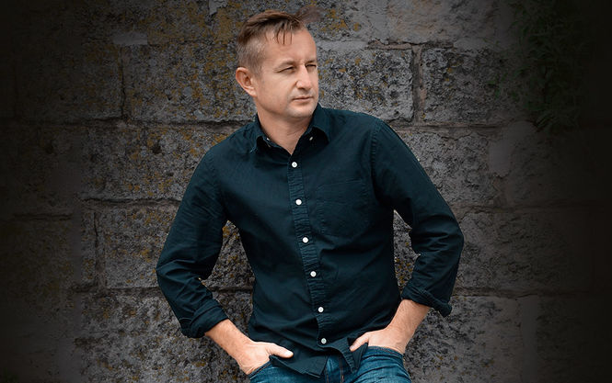
© Новое Время
Знаменитый писатель Сергей Жадан назвал НВ книги, изданные в Украине в последнее время, которые он советует прочитать.

1. Кровавый век Мирослава Поповича (Фолио, 2015)
Относительной новинкой в этом случае является русскоязычное издание. Как по мне, это книга, которую нужно читать всем — и тем, кто знает историю, и тем, кто ее не знает. И особенно тем, кто думает, что знает ее. Мирослав Попович говорит об истории прошлого века как об истории нашей общей болезни. Иногда это читать трудно, но всегда полезно.
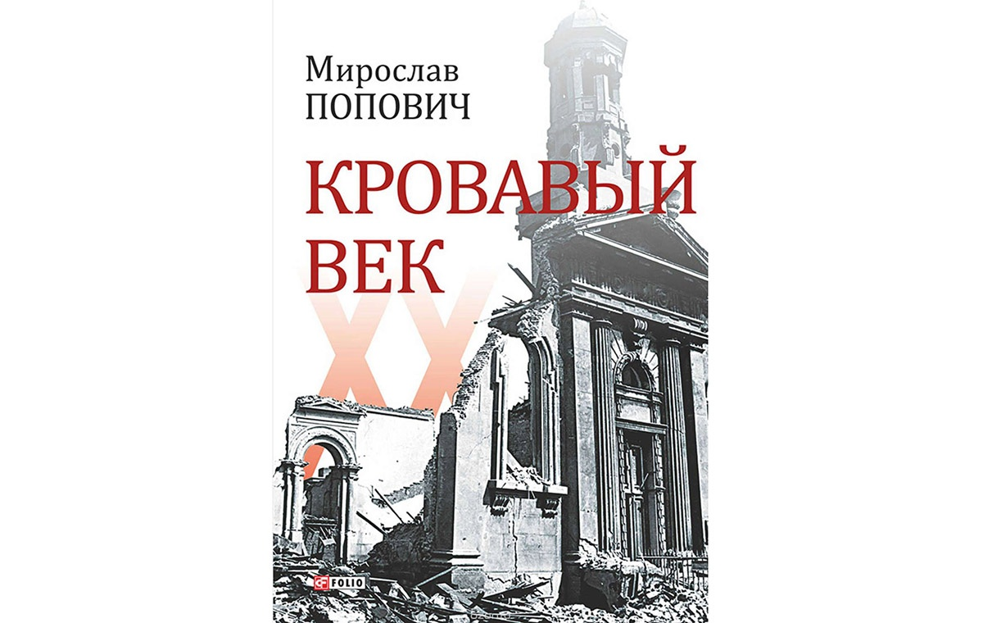

2. Антологія української поезії ХХ століття (А-БА-БА-ГА-ЛА-МА-ГА, 2016)
1.280 страниц поэзии. Для всех, кто сомневается или выражает скепсис относительно возможностей украинской литературы. Удивительная книга. Книга, которая, на мой взгляд, действительно должна быть в каждой библиотеке.
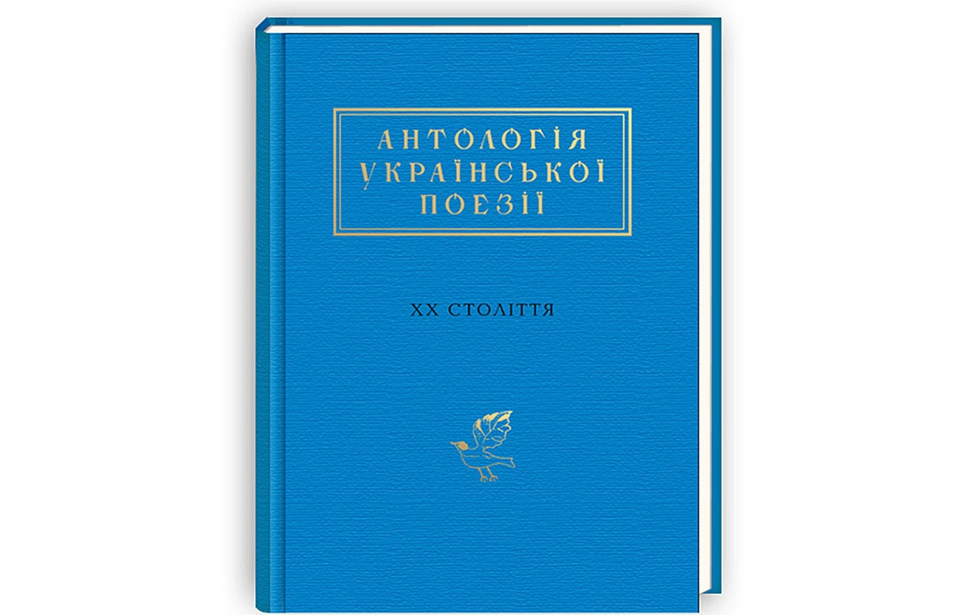

3. Відвага і страх Оли Гнатюк (Дух і Літера, 2015)
О Львове времен Второй мировой войны. Учитывая то, насколько болезненными и непроговоренными остаются для нас вопросы, связанные с совсем недавней историей, трудно переоценить важность этой работы. Похоже, нам всем так или иначе придется в ближайшем будущем отвечать на очень неудобные вопросы. Лучше всего иметь при этом поддержку в виде таких вещей, как книга Оли Гнатюк.
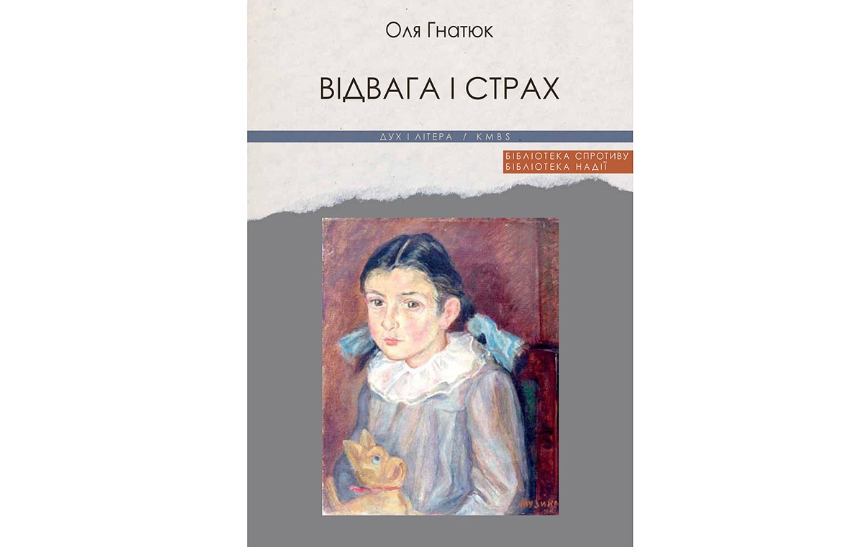

4. RECвізити. Антологія письменницьких голосів (Видавництво Старого Лева, 2015)
Два тома писательских интервью, которые сделала Таня Терен. Понимаю, что разговоры с писателями — лектура специфическая, но в украинских реалиях это иногда гораздо интереснее, чем то, что сами писатели пишут в своих книгах. В любом случае это издание дает очень любопытную и во многом показательную характеристику украинской литературы последних десятилетий.
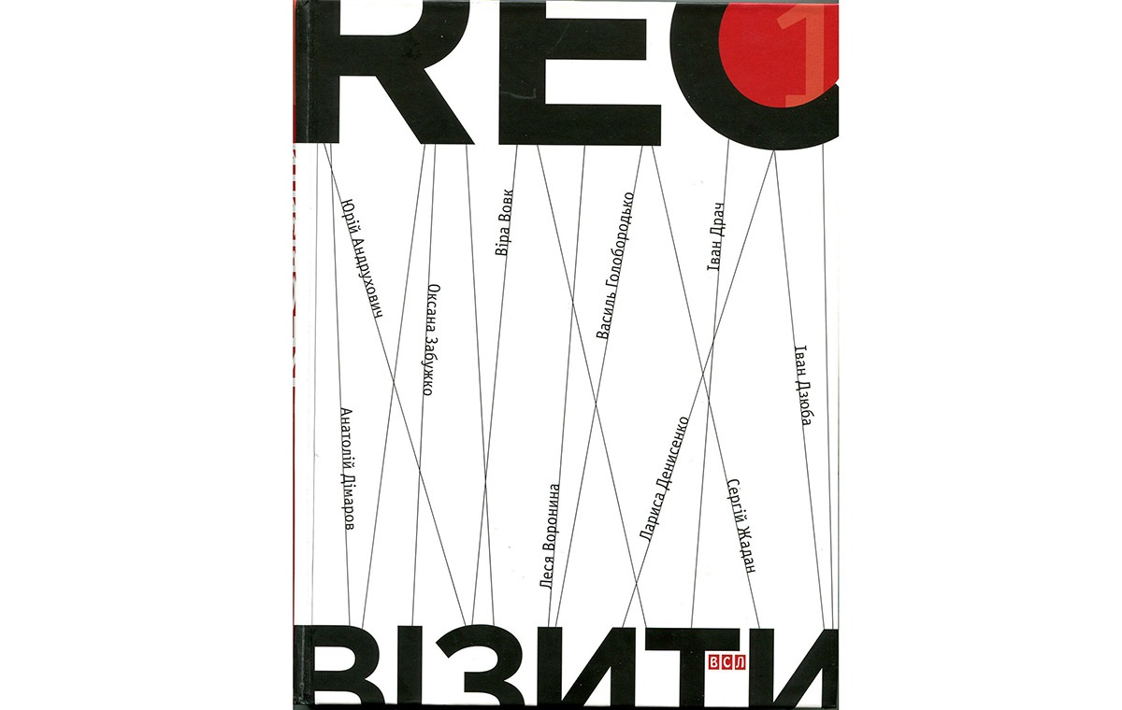

5. Улісс Джеймса Джойса (Видавництво Жупанського, 2015)
Джойс, конечно, к украинской литературе отношения не имеет, но сам факт появления этого перевода — знаковый и важный. Трудно представить себе нормальную полноценную литературу без переведенного Улисса. Поэтому хорошо, что он наконец появился. Аллилуйя!
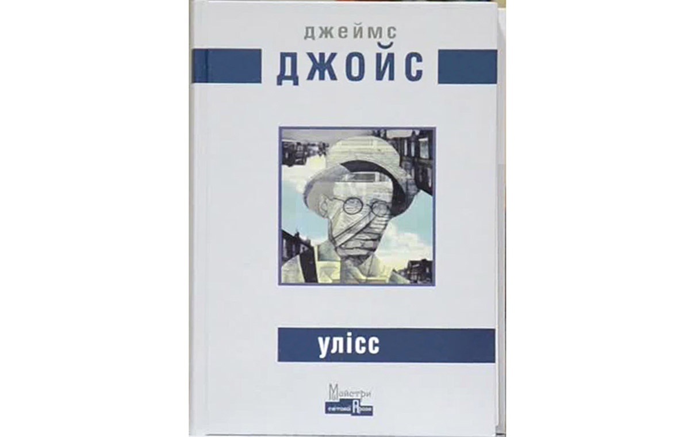
Сергей Жадан
Один из самых именитых и издаваемых современных украинских литераторов. Образование получил в Харьковском педагогическом университете. За 20-летнюю творческую карьеру проявил себя как поэт, прозаик, публицист, переводчик и фронтмен группы Собаки в космосі. Он написал более двух десятков книг прозы и поэзии, выпустил четыре музыкальных диска. Его произведения переведены на десятки языков, в том числе на английский, литовский, немецкий и польский. Лауреат многих литературных премий.
Материал опубликован в НВ №27 от 29 июля 2016 года

